Jurjevo u Maloj Gorici

Malogoričani su opet proslavili dolazek proleča, kak to već delaju iladu let. Oni su zeli za svojega zaštitnika svetoga Jurja i od tad pa se do denes sako leto slavi se 23. travna, a večer prije se pali kres v sredi sela, baš na križanju ispred cirkve, škole i farofa.
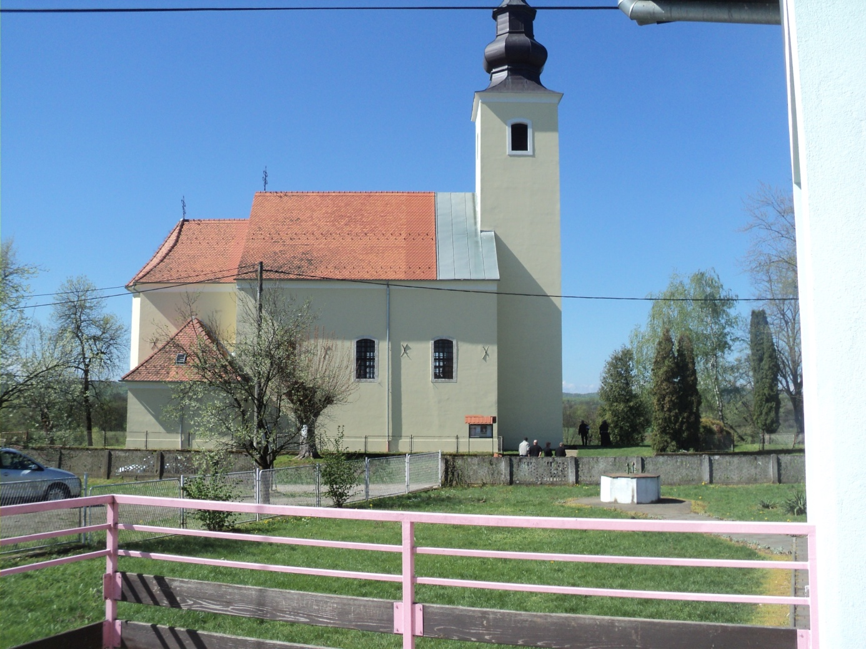
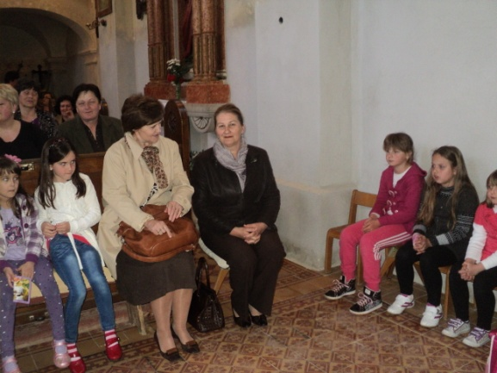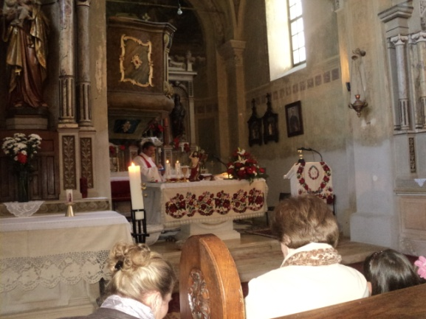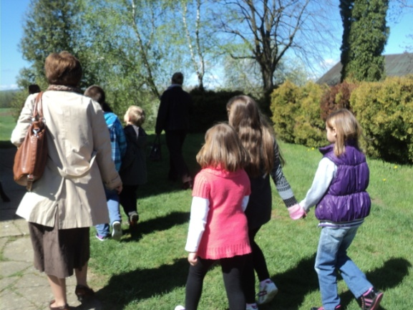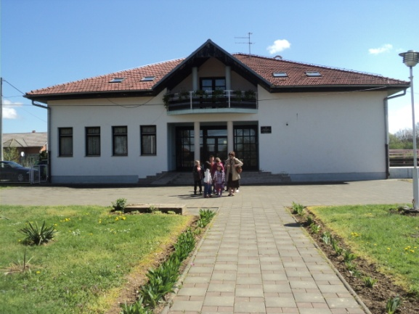
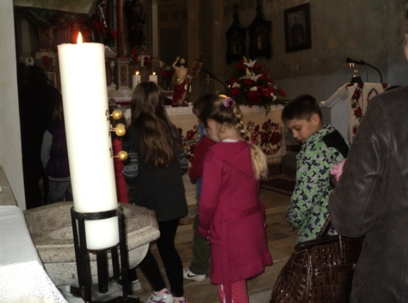

Naš svet veruje da bu kres odnesel sva zla i sve nevole. Ali zgleda da bu još puno kresov moralo zgoreti da bi se to dogodilo.
Nekad se Jurjevo slavilo na veliko, po sve sele i na sake križanje palili su se kresi oko terog se skupilo staro i mlado. Stari su popevali jurjevske pesme , a deca skakala oko ognja.
I PRI NAMI JE BILO VESELO!

